Практическая работа №3: Оптимизация изображений
Цель:
Изучение методов оптимизации изображений для улучшения производительности веб-приложений.
Шаги лабораторной работы:
1. Задане:
1. Шаг 1:
- Скачайте изображение высокого разрешения (например, размер 2MB, формат JPEG).
2. Шаг 2: Оценка размера и формата изображения:
- Используя инструменты для работы с изображениями, определите текущий размер и формат загруженного изображения.
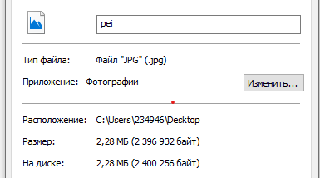

3. Шаг 3: Оптимизация размера изображения:
- Используя алгоритмы сжатия и оптимизации, уменьшите размер изображения до 200 кб, сохраняя размеры. (в приложении paint.net)

4. Шаг 4: Сохранение оптимизированного изображения:
- Сохраните оптимизированное изображение в новом файле и проверьте новый размер файла.
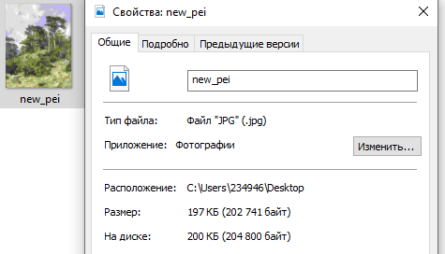
5. Шаг 5: Сравнение и анализ результатов:
- Сравните и проанализируйте начальный и оптимизированный размер файлов изображений.
Размер файла уменьшился с 2,28 МБ до 197 КБ (в 11,8 раза) за счёт понижения качества JPEG. Разрешение изображения не изменилось.

- Оцените изменение производительности загрузки в https://pagespeed.web.dev/ веб-страницы после замены оригинальных изображений на оптимизированные.
Веб-страница с оригинальным изображением
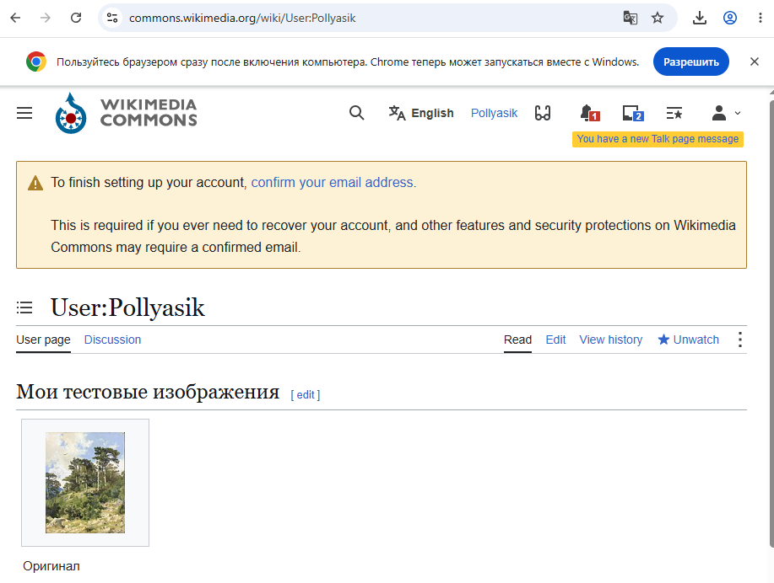
Веб-страница с оптимизированным изображением
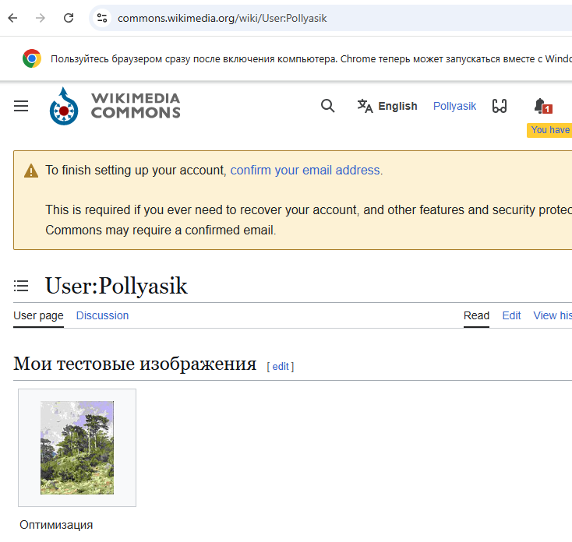
1. Оригинальное изображение:
- Performance: 84
- LCP: 3,6 сек
- FCP: 2,5 сек
- Speed Index: 4,5 сек
- TBT: 70 мс
- CLS: 0

2. Оптимизированное изображение:
- Performance: 100
- LCP: 1,2 сек
- FCP: 0,9 сек
- Speed Index: 2,3 сек
- TBT: 10 мс
- CLS: 0
Вывод: LCP (Largest Contentful Paint) показывает, за сколько загружается самый крупный элемент на экране. Этот показатель улучшился в 3 раза (ускорение с 3,6 до 1,2 сек). FCP сократился почти в 3 раза: с 2,5 до 0,9 сек. Первая отрисовка контента происходит значительно быстрее, потому что браузеру нужно меньше данных для загрузки. Speed Index уменьшился почти вдвое: с 4,5 до 2,3 сек. Страница визуально заполняется быстрее. CLS остался на 0 (верстка не прыгает). TBT (сколько времени главный поток браузера был заблокирован и не мог реагировать на действия пользователя) упал с 70 до 10 мс. Это подтверждает, что оптимизация размера изображений напрямую влияет на скорость загрузки веб-страницы и качество пользовательского опыта.
Вопросы:
1. Какова главная цель оптимизации изображений в контексте веб-приложений, и почему это критически важно для пользовательского опыта?
Цель - уменьшить вес файла без заметной потери визуального качества. Важно так как быстрее загружается страница, экономия трафика для пользователя.

2. В лабораторной работе предлагается уменьшить размер файла с 2 МБ до 200 кБ, сохраняя при этом исходные размеры (ширину и высоту). О каком типе сжатия (с потерями или без потерь) скорее всего идет речь в задании, и почему вы так думаете?
Речь идёт о сжатии с потерями (lossy). Уменьшение в 10 раз при сохранении разрешения физически невозможно без потерь. JPEG по своей природе формат с потерями. Экономия достигается именно за счёт качества, а не за счёт уменьшения картинки (сохранение исходных размеров).

3. Для выполнения оптимизации в работе предлагается использовать paint.net. Можете ли вы предложить альтернативные бесплатные онлайн- или десктопные инструменты для решения той же задачи?
TinyPNG, Squoosh, Caesium Image Compressor.

4. Какие визуальные артефакты могут появиться на изображении при сильном сжатии (например, с 2 МБ до 200 кБ) в формате JPEG, и как можно минимизировать их влияние?
Блочность - алгоритм JPEG делит изображение на сетку из блоков размером 8×8 пикселей и сжимает каждый блок отдельно. При сильной компрессии границы этих блоков становятся резко заметными.
Потеря детализации и размытие - исчезают мелкие текстуры, в градиентах появляются резкие, ступенчатые границы.
Грязь и москитный шум - мелкий серый налет, точки, «двоение» вокруг контрастных границ.
Минимизировать их влияние можно, сменив формат на WebP и AVIF, которые используют более совершенные алгоритмы прогнозирования блоков. Вместо жесткой сетки 8×8 они умеют динамически менять размер блоков и сглаживать границы. Изображение в WebP или AVIF сохранит гораздо больше деталей и будет выглядеть чище, чем JPEG. Если изображение содержит шум или мелкие детали, которые всё равно потеряются, лёгкое размытие (Gaussian Blur 0.5–1 px) перед сжатием сглаживает градиенты и уменьшает блочность. Чистое и слегка сглаженное изображение кодируется алгоритмом JPEG намного легче.

5. Помимо итогового размера файла, какие еще метрики (кроме уменьшения размера в килобайтах) можно использовать для оценки эффективности оптимизации изображения?
Для самого изображения:
SSIM (Structural Similarity Index) - индекс структурного сходства. Она оценивает не просто различия в пикселях, а то, как изменения воспринимает человеческий глаз (контрастность, текстуру, границы). PSNR (Peak Signal-to-Noise Ratio) - пиковое отношение сигнала к шуму. Чем выше значение (обычно норма - от 30 до 50 дБ), тем меньше шума и искажений внес алгоритм сжатия. VMAF (Video Multi-Method Assessment Fusion) - комбинирует несколько алгоритмов, чтобы выдать оценку от 0 до 100, максимально приближенную к мнению реальных тестировщиков.
Для веб-станицы:
LCP (Largest Contentful Paint) - Время отрисовки самого крупного элемента на экране. Speed Index (SI) - Показывает, насколько быстро пользователь видит контент. FCP (First Contentful Paint) - Время до появления первого контента. TBT (Total Blocking Time) - Время блокировки главного потока.

6. Влияет ли содержание изображения (например, фотография с плавным градиентом против иконки с четкими краями) на выбор оптимального формата (JPEG, PNG, WebP) и степень сжатия? Почему?
Да. Разные типы графики по-разному реагируют на алгоритмы сжатия. Для фотографий, градиентов и пейзажей используют сжатие с потерями, JPEG и WebP. Они «вырезают» мелкие цветовые нюансы, которые человеческий глаз все равно не замечает в плавных переходах. Фотографию можно безболезненно сжать на 70–80%.
Для иконок, текстов и графикой с четкими краями подходит сжатие без потерь, PNG или SVG. • В иконках обычно мало цветов, но очень важна идеальная четкость линий и часто требуется прозрачный фон. Алгоритм PNG ищет повторяющиеся ряды пикселей одинакового цвета и кодирует их без искажений. В JPEG вокруг текста и линий появились бы грязные разводы.

7. Какой конкретный показатель (метрику) в отчете Google PageSpeed Insights напрямую улучшает оптимизация изображений, и как это связано с опытом пользователя?
LCP (Largest Contentful Paint) - главная метрика, которую улучшает оптимизация изображений. LCP показывает, за сколько секунд пользователь увидит основной контент страницы (например, большое изображение или блок с текстом). Если показатель LCP слишком большой пользователь считает страницу «медленной» и может уйти. Оптимизация изображений напрямую сокращает LCP, потому что браузеру нужно меньше данных для отрисовки главного элемента.

8. При загрузке большого количества (например, 50) оптимизированных изображений на веб-страницу, какой дополнительный метод (помимо сжатия каждого файла) может еще больше улучшить производительность загрузки?
Ленивая загрузка
Кеширование (при повторном посещении сайта все 50 картинок мгновенно подгружались из памяти компьютера пользователя, а не скачивались заново)
Спрайты изображений (техника объединения множества маленьких изображений в один большой файл. Затем с помощью CSS вы показываете нужную часть этого файла)

9. В задании для самостоятельной работы предлагается повторить шаги для изображений различных форматов и разрешений. Как вы думаете, будет ли оптимизация PNG-изображения с прозрачностью отличаться от оптимизации JPEG-фотографии, и если да, то чем?
Будет отличаться. PNG с прозрачностью сжимается без потерь. JPEG использует сжатие с потерями, выкидывая незаметные для глаза цветовые детали. JPEG использует сжатие с потерями, выкидывая незаметные для глаза цветовые детали.

10. Представьте, что после оптимизации вы получили размер 220 кБ вместо целевых 200 кБ. Какие два шага вы предпримете, чтобы достичь заданного лимита, не меняя при этом геометрические размеры изображения?
Поставить более низкий коэффициент сжатия. Использовать утилиты для очистки метаданных (EXIF (информация о камере, дата съёмки, геометки, профили цвета)). Перевести изображение в формат WebP или AVIF.

